Resumen - Este ejercicio tiene como objetivo calcular la cantidad de tanques y la capacidad necesaria para almacenar agua en un edificio, considerando el consumo diario de sus habitantes, los días en los que el sistema de recolección no funciona, y el espacio disponible para instalar los tanques. Se basa en datos que el usuario ingresa, como:
Cálculo del consumo y almacenamiento de agua en un edificio (Septiembre de 2025)
Carlos Arturo Velásquez, Wilder Farid Rodríguez

- Consumo diario por persona.
- Número de personas en el edificio.
- Capacidad de los tanques.
- Eficiencia de almacenamiento de los tanques.
- Número de días de inactividad del servicio por año.
- el área que ocupa cada tanque.
- Área con la que se dispone para instalar los tanques.

introduccion
Un edificio de apartamentos busca implementar un sistema de almacenamiento de agua para garantizar el suministro en épocas de sequía. Para ello, necesitan calcular cuántos tanques de agua deben instalar y qué área de terreno se requiere para su instalación.

- ANÁLISIS

Luego de analizar la infrmación dada para laresolución del algorítmo se tienen los siguientes datos:
- El consumo de agua promedio por persona es de:150lts/día

- Las personas que se encuentran en el edificio son: 80

- El sistema de recolección estará inactivo por mantenimiento 10 dias al año, lo cual no afecta el sitema de agua por que esta previsto con almacenamiento para suplir esa necesidad.
- El consumo total en el edificio es de 10.00 lts/dia.

- El consumo anual en de 4.500.000 lts/anual

- La capacidad de cada tanque es de 10.000 lts

- Los tanques tienen un sistema de almacenamiento eficaz del 90% lo que significa que su capacidad eficaz es de 9.000 lts

- El area prevista para la colocacion de los tanque es de 300 mts^2
- Cada tanque de 10.000 lts ocupa un espacio de 2.5 mts^2

- Lo que significa que en el area de 300mts^2 caben 120 tanque de 10.000 lts.

- La capacidad de almacenamiento de cada tanque es de 10.000 Litros

- Los tanques tienen un sistema de almacenamiento eficaz del 90% lo que infiere que su recolección eficaz sea de 9.000 litros.
- El área estimada para los tanques es de 300mt^2

- Cada tanque necesita un espacio de 2.5mt^2

- En total en el espacio de 300 mt^2 se ocuparon 120 tanques de 2.5mt ^2

- Los tanques tienen una capacidad de 1.080.000 lts de agua
Si en total 80 personas gastan 12.000 lts cada día, el agua alcanzaría para: 90 dias.

- En caso de una sequía de 30 días, el tanque que guarda 120.000 lts, se podría administrar de forma que el agua alcance todo el mes. Para lograrlo, se tendría que distribuir el consumo en 4.000 lts diarios para todo el edificio, lo que significa que cada persona recibiría 50 lts al día.

- DISEÑO DE ALGORITMO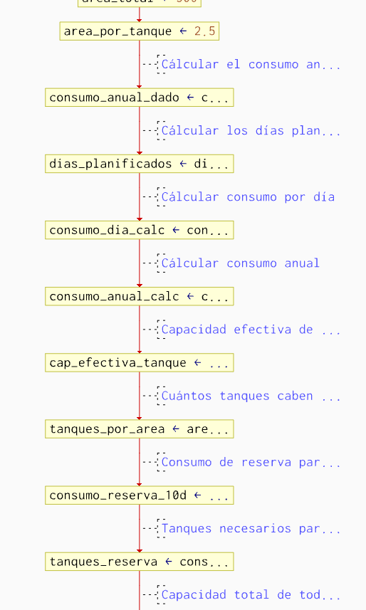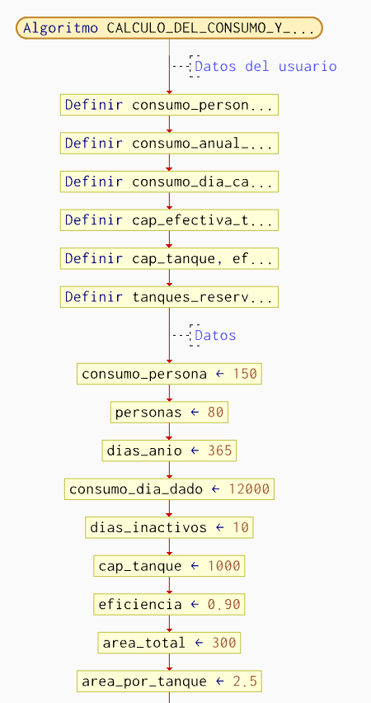
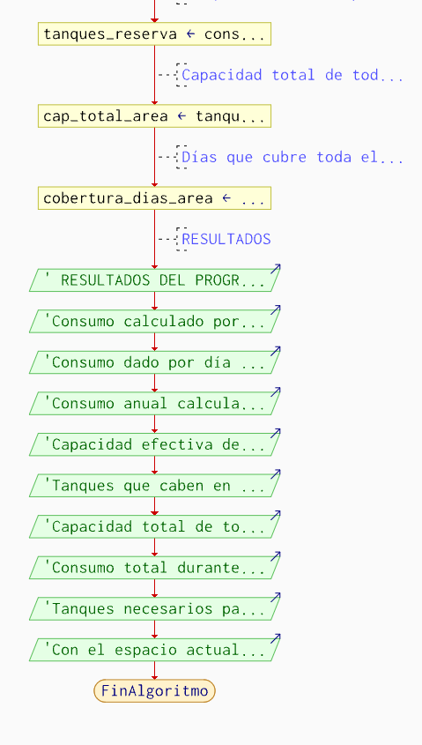

- CODIFICACIÓN

# Quiz Cálculo del consumo y almacenamiento de agua en un edificio

# Datos a solicitar al usuario:
print("Cálcular el consumo y almacenamiento de agua de un edificio")

cons_persona = float(input("Ingrese el consumo promedio por persona (Litros/día): "))
personas = int(input("Ingrese la cantidad de personas que hay en el edificio: "))
cap_tanque = float(input("Ingrese la capacidad de cada tanque (En litros): "))
eficiencia = float(input("Ingrese la eficiencia del tanque en porcentaje (90% = 0.90): "))
dias_sin_inactividad = int(input("Ingrese los de días de inactividad en el año: "))
area_por_cada_tanque = float(input("Ingrese el área de cada tanque (mt^2) : "))
area_total = float(input("Ingrese el área destinada para los tanques (mt^2) : "))
# Cálculos:
dias_del_año = 365
dias_planificados = dias_del_año + dias_sin_inactividad

# Consumo diario
cons_total_dia = cons_persona * personas

# Consumo anual
cons_total_anual = cons_total_dia * dias_planificados

# Capacidad efectiva de cada tanque dependiendo de la eficiencia
cap_efectiva_tanque = cap_tanque * eficiencia

# Cantidad de tanques que se pueden colocar en el área disponible
tanques_por_el_area = area_total / area_por_cada_tanque

# Consumo necesario durante los días sin recolección
consumo_de_las_reservas = cons_total_dia * dias_sin_inactividad

# Capacidad total de los tanque en el área disponible
capacidad_total_del_area = tanques_por_el_area * cap_efectiva_tanque

# Días que se pueden cubrir con las reservas de agua
cobertura_de_dias = capacidad_total_del_area / cons_total_dia

#Resultados obtenidos
print(f" Los calculos son los siguientes: ")
print(f"Consumo total diario calculado:", cons_total_dia, "litros")
print(f"Consumo total anual calculado:", cons_total_anual, "litros")
print(f"Capacidad efectiva que tiene por tanque:", cap_efectiva_tanque, "litros")
print(f"Tanques por area:", tanques_por_el_area)
print(f"Capacidad total de todos los tanques:", capacidad_total_del_area, "litros")
print(f"Consumo necesario durante", dias_sin_inactividad, "días sin recolección:", consumo_de_las_reservas, "litros")
print(f"Con el área disponible, los tanques pueden cubrir aproximadamente", cobertura_de_dias, "días de consumo.")

- DEPURACIÓN Y VERIFICACIÓN



 

